TRƯỜNG ĐHSP HÀ NỘI 2
KHOA LỊCH SỬ
LỊCH SEMINAR THÁNG 12
NĂM HỌC 2021-2022
Chủ đề báo cáo | Người báo cáo | Thời gian | Đơn vị công tác
Dạy kĩ năng tư duy trong môn Lịch sử: định hướng dạy học trong kỉ nguyên số | Ninh Thị Hạnh | 14h00 -16h00, 9/12/2021 | ĐHSPHN 2
Giáo dục cao đẳng và đại học: Những ảnh hưởng đối với xã hội Việt Nam giai đoạn 1902-1945 | Chu Thị Thu Thủy | 9h00-11h00, 14/12/2021 | ĐHSPHN 2
Sử dụng google sites hỗ trợ số hóa học liệu giảng dạy chuyên đề Lịch sử Việt Nam hiện đại cho sinh viên Khoa Lịch sử, Trường ĐHSP Hà Nội 2 | Chu Ngọc Quỳnh, Đặng Thị Thuỳ Dung, Nguyễn Thuỳ Linh | 8h30-10h30,  16/12/2021 | ĐHSPHN 2

 | Ngày 27 tháng 11 năm 2021
XÁC NHẬN CỦA KHOA  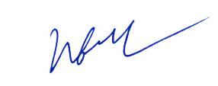  Nguyễn Văn Dũng | NGƯỜI LẬP  (ký và ghi rõ họ tên)  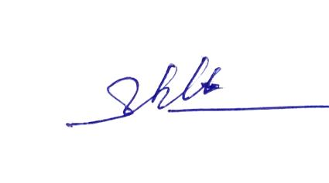  Cao Thị Vân

